metin, ekran görüntüsü, çizgi, öykü gelişim çizgisi; kumpas; grafiğini çıkarma içeren bir resim

Yapay zeka tarafından oluşturulmuş içerik yanlış olabilir.metin, ekran görüntüsü, diyagram, öykü gelişim çizgisi; kumpas; grafiğini çıkarma içeren bir resim

Yapay zeka tarafından oluşturulmuş içerik yanlış olabilir.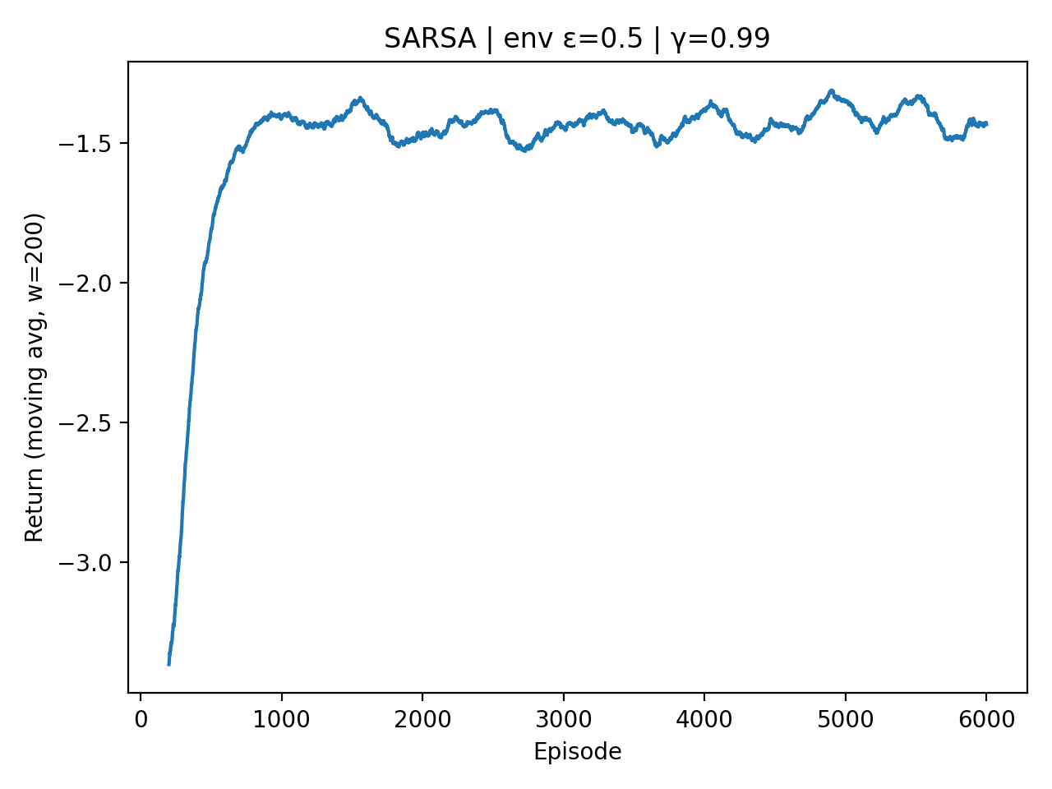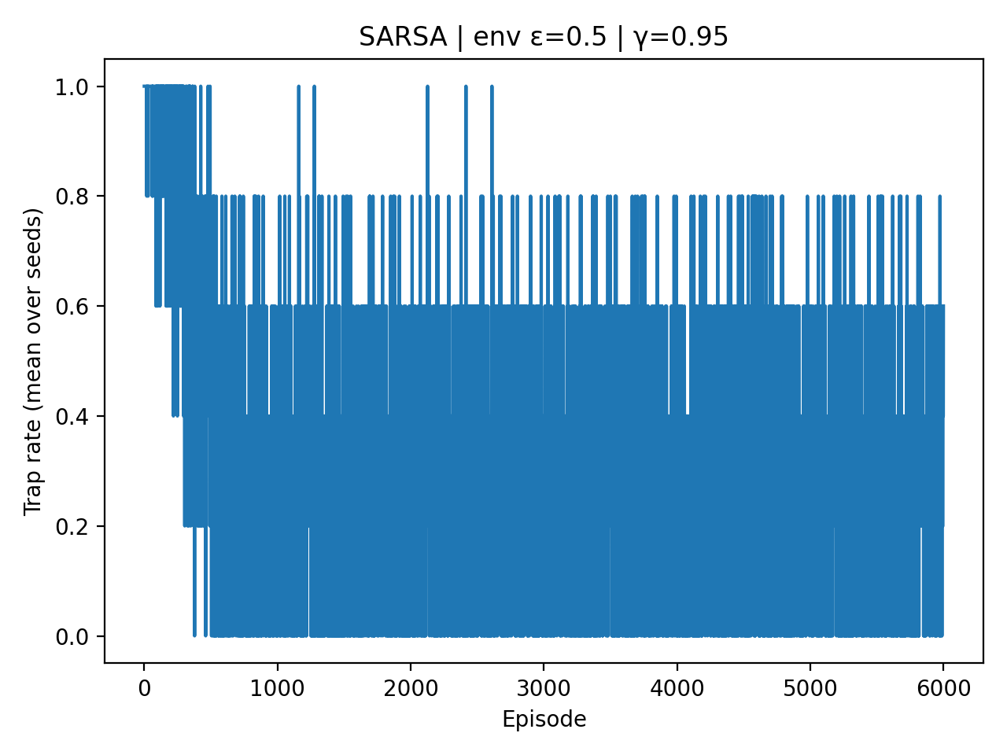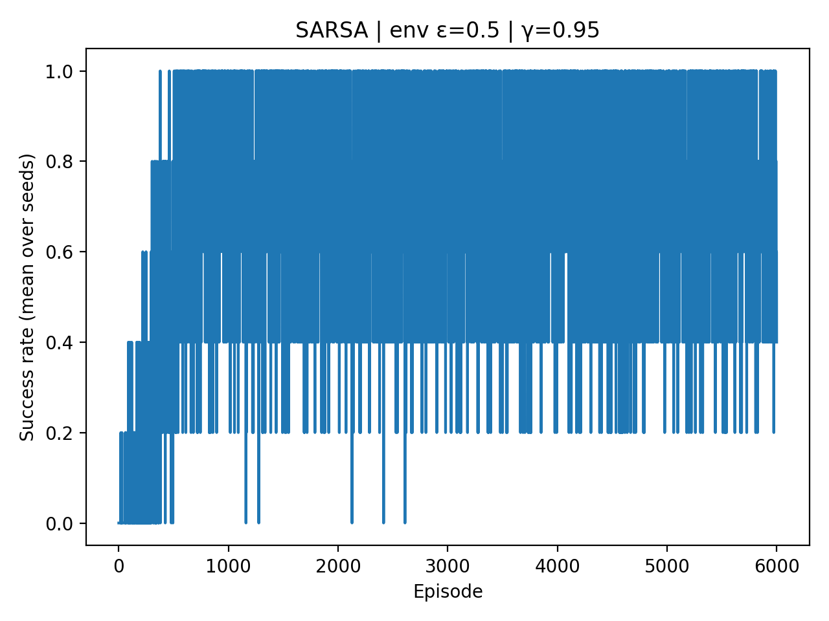metin, ekran görüntüsü, çizgi, öykü gelişim çizgisi; kumpas; grafiğini çıkarma içeren bir resim

Yapay zeka tarafından oluşturulmuş içerik yanlış olabilir.metin, ekran görüntüsü, diyagram, çizgi içeren bir resim

Yapay zeka tarafından oluşturulmuş içerik yanlış olabilir.metin, ekran görüntüsü, çizgi, diyagram içeren bir resim

Yapay zeka tarafından oluşturulmuş içerik yanlış olabilir.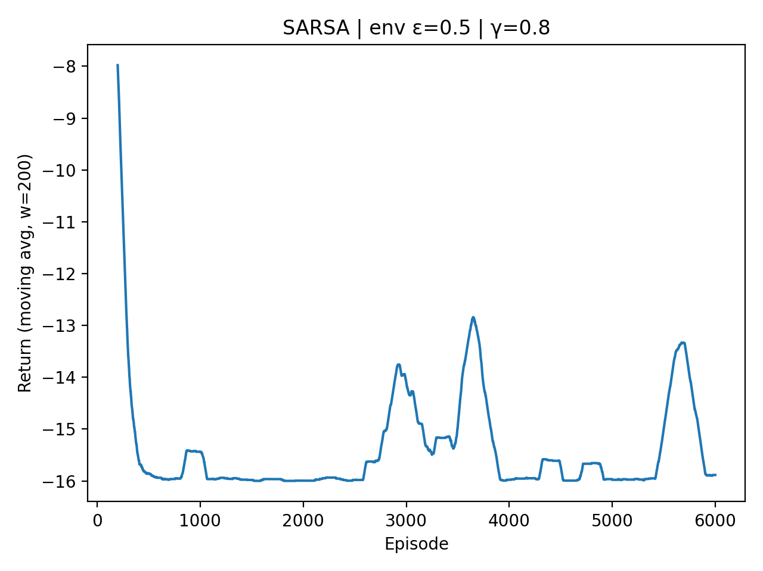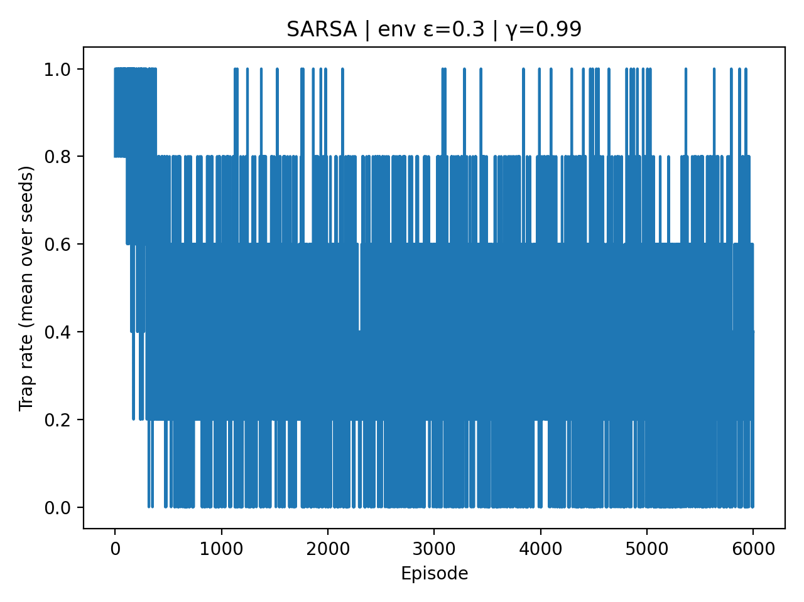metin, ekran görüntüsü, diyagram, çizgi içeren bir resim

Yapay zeka tarafından oluşturulmuş içerik yanlış olabilir.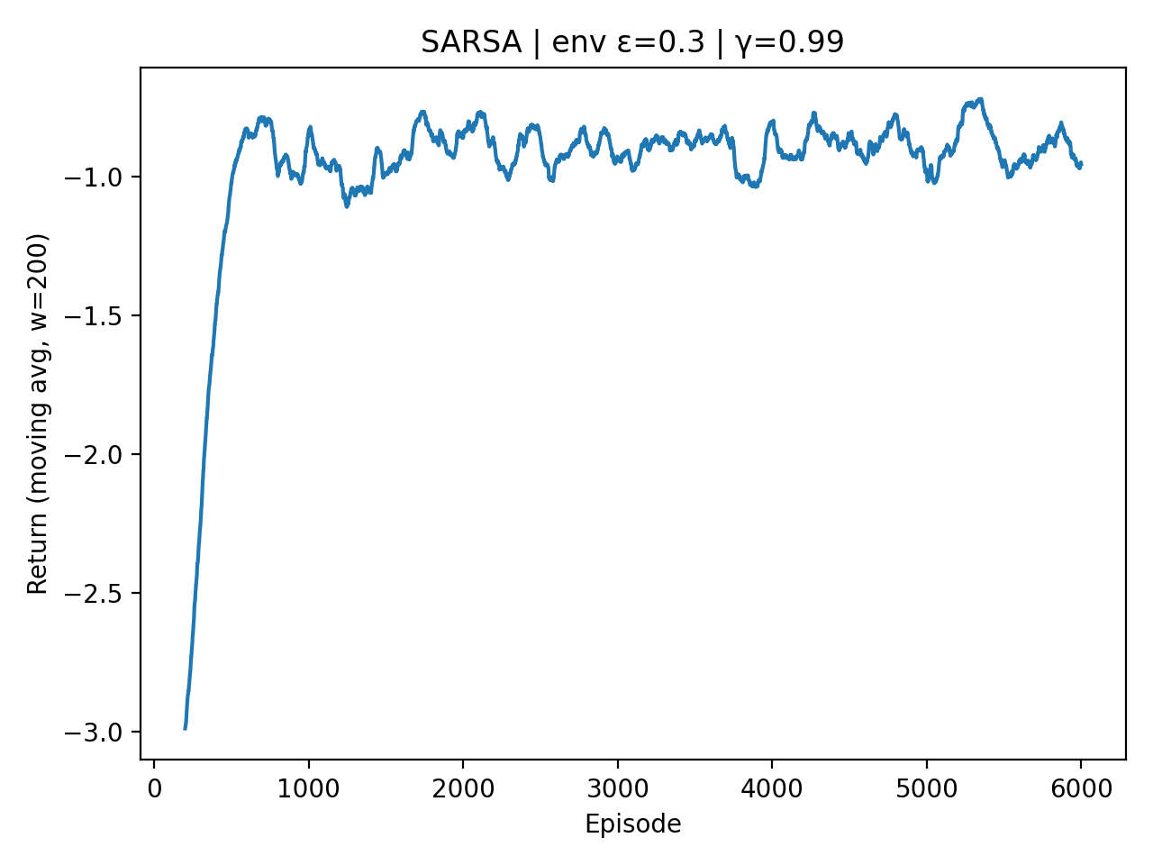metin, ekran görüntüsü, diyagram, öykü gelişim çizgisi; kumpas; grafiğini çıkarma içeren bir resim

Yapay zeka tarafından oluşturulmuş içerik yanlış olabilir.metin, ekran görüntüsü, çizgi, diyagram içeren bir resim

Yapay zeka tarafından oluşturulmuş içerik yanlış olabilir.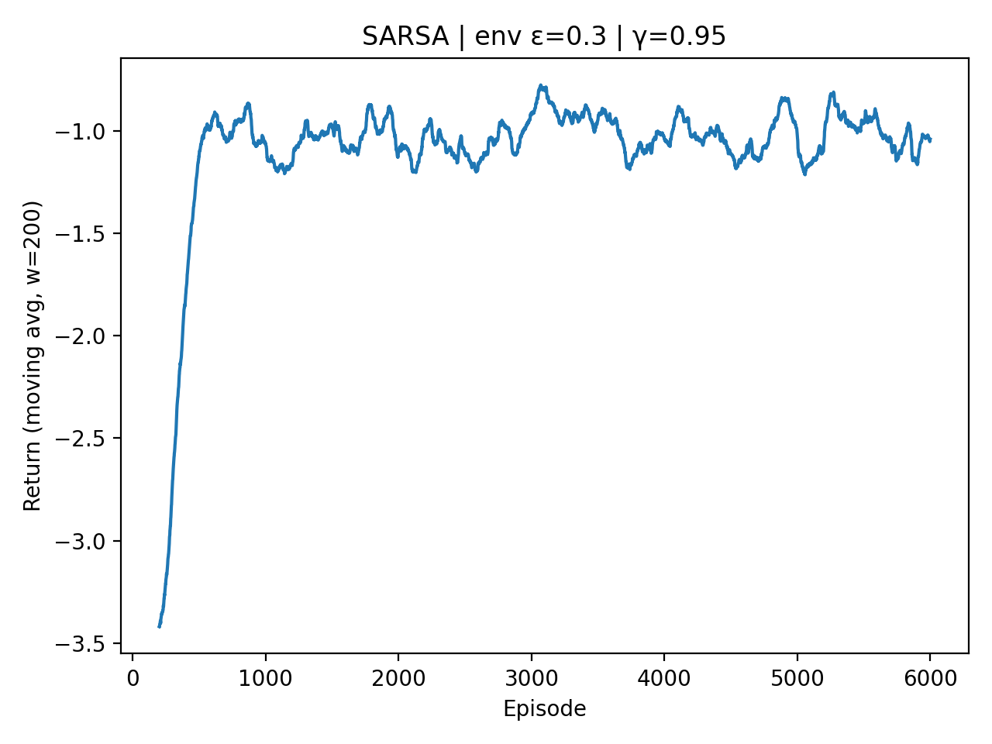metin, ekran görüntüsü, diyagram, öykü gelişim çizgisi; kumpas; grafiğini çıkarma içeren bir resim

Yapay zeka tarafından oluşturulmuş içerik yanlış olabilir.metin, ekran görüntüsü, diyagram, öykü gelişim çizgisi; kumpas; grafiğini çıkarma içeren bir resim

Yapay zeka tarafından oluşturulmuş içerik yanlış olabilir.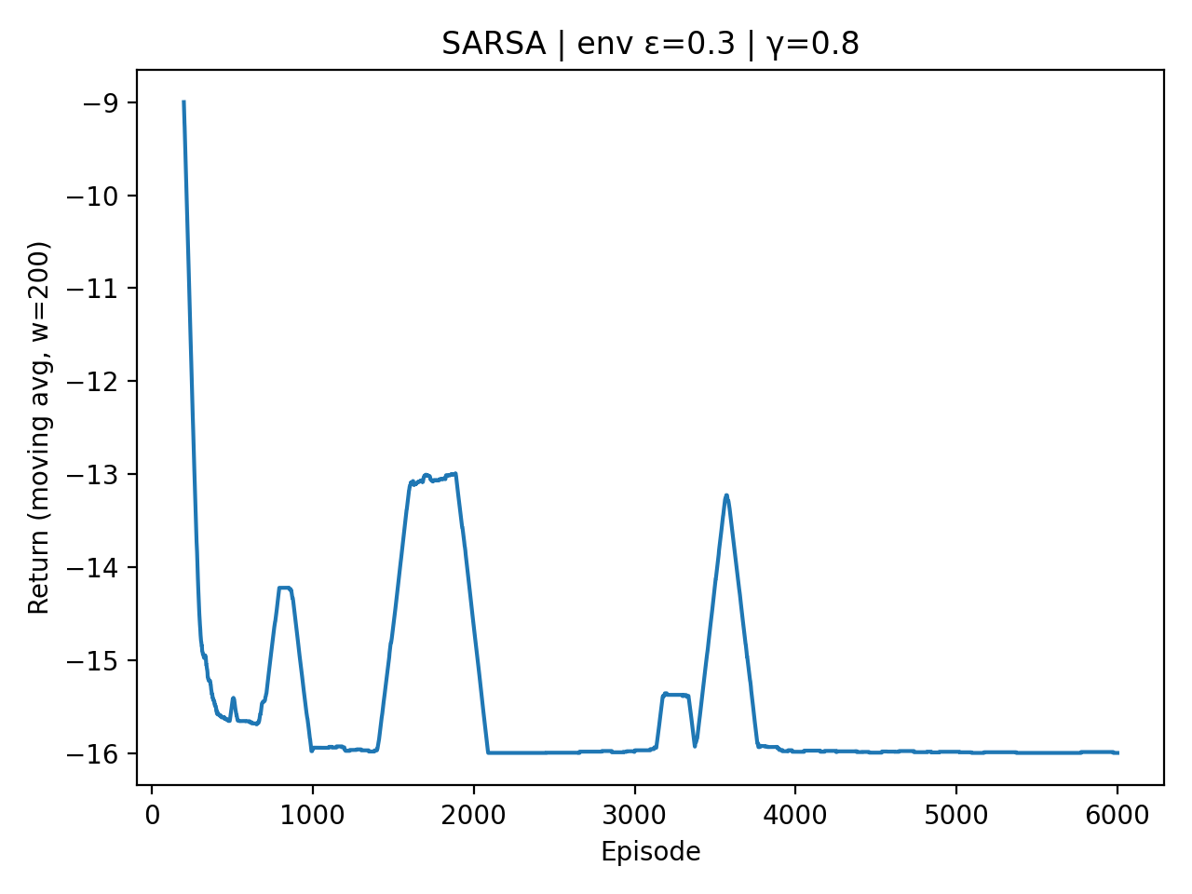metin, ekran görüntüsü, diyagram, öykü gelişim çizgisi; kumpas; grafiğini çıkarma içeren bir resim

Yapay zeka tarafından oluşturulmuş içerik yanlış olabilir.metin, ekran görüntüsü, çizgi, öykü gelişim çizgisi; kumpas; grafiğini çıkarma içeren bir resim

Yapay zeka tarafından oluşturulmuş içerik yanlış olabilir.metin, ekran görüntüsü, çizgi, el yazısı içeren bir resim

Yapay zeka tarafından oluşturulmuş içerik yanlış olabilir.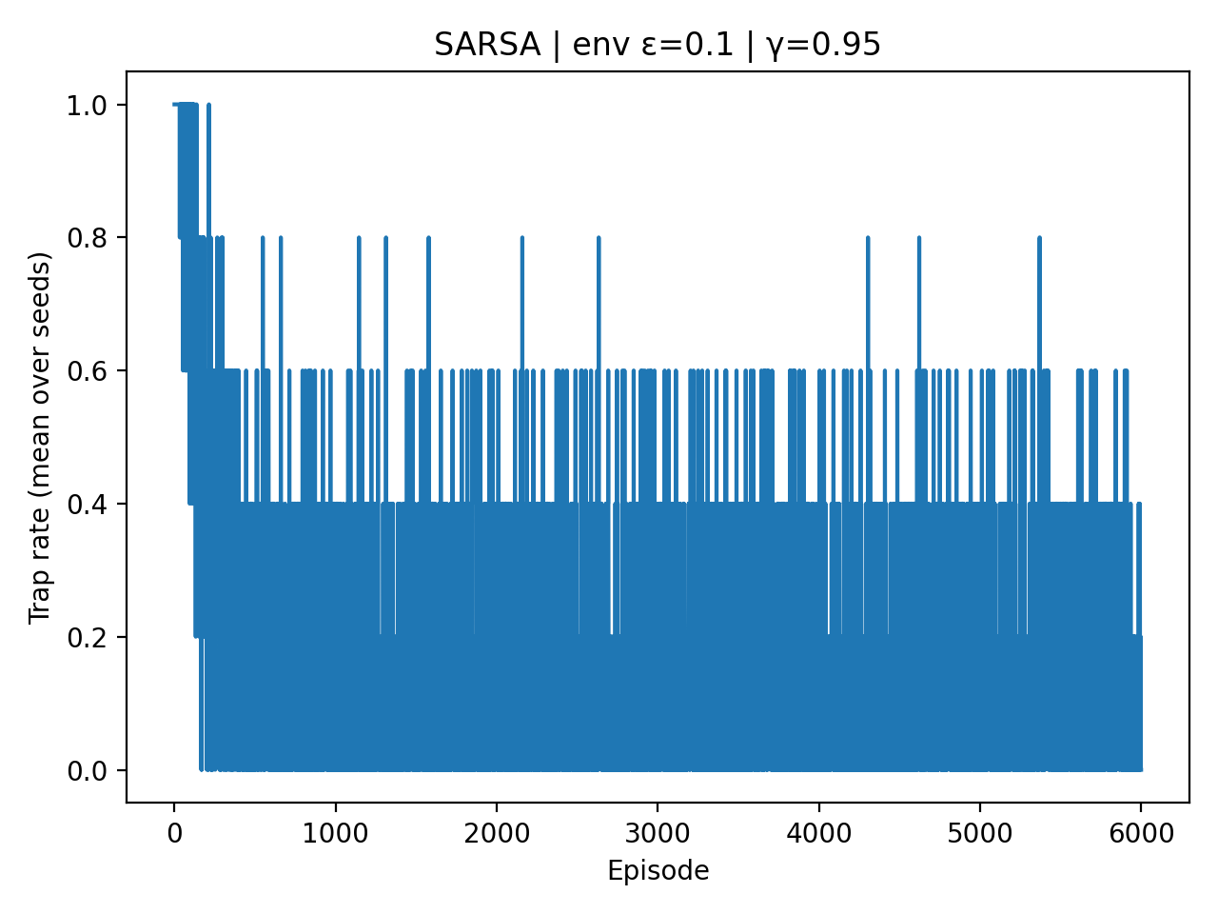metin, ekran görüntüsü, çizgi, öykü gelişim çizgisi; kumpas; grafiğini çıkarma içeren bir resim

Yapay zeka tarafından oluşturulmuş içerik yanlış olabilir.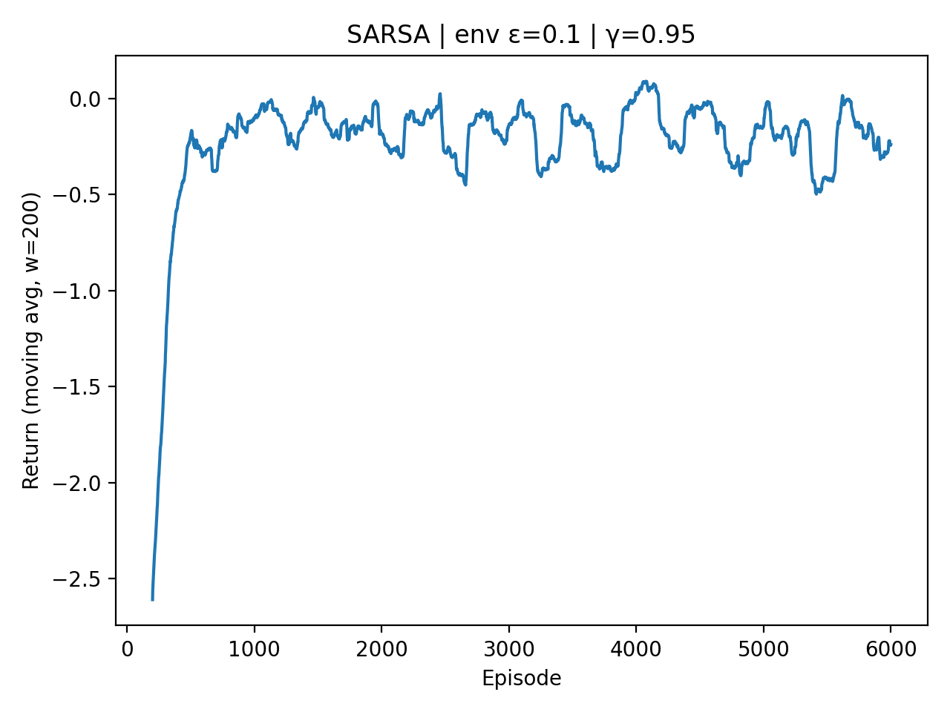metin, ekran görüntüsü, diyagram, çizgi içeren bir resim

Yapay zeka tarafından oluşturulmuş içerik yanlış olabilir.metin, ekran görüntüsü, ekran, görüntüleme, diyagram içeren bir resim

Yapay zeka tarafından oluşturulmuş içerik yanlış olabilir.metin, ekran görüntüsü, ekran, görüntüleme, diyagram içeren bir resim

Yapay zeka tarafından oluşturulmuş içerik yanlış olabilir.metin, ekran görüntüsü, öykü gelişim çizgisi; kumpas; grafiğini çıkarma, diyagram içeren bir resim

Yapay zeka tarafından oluşturulmuş içerik yanlış olabilir.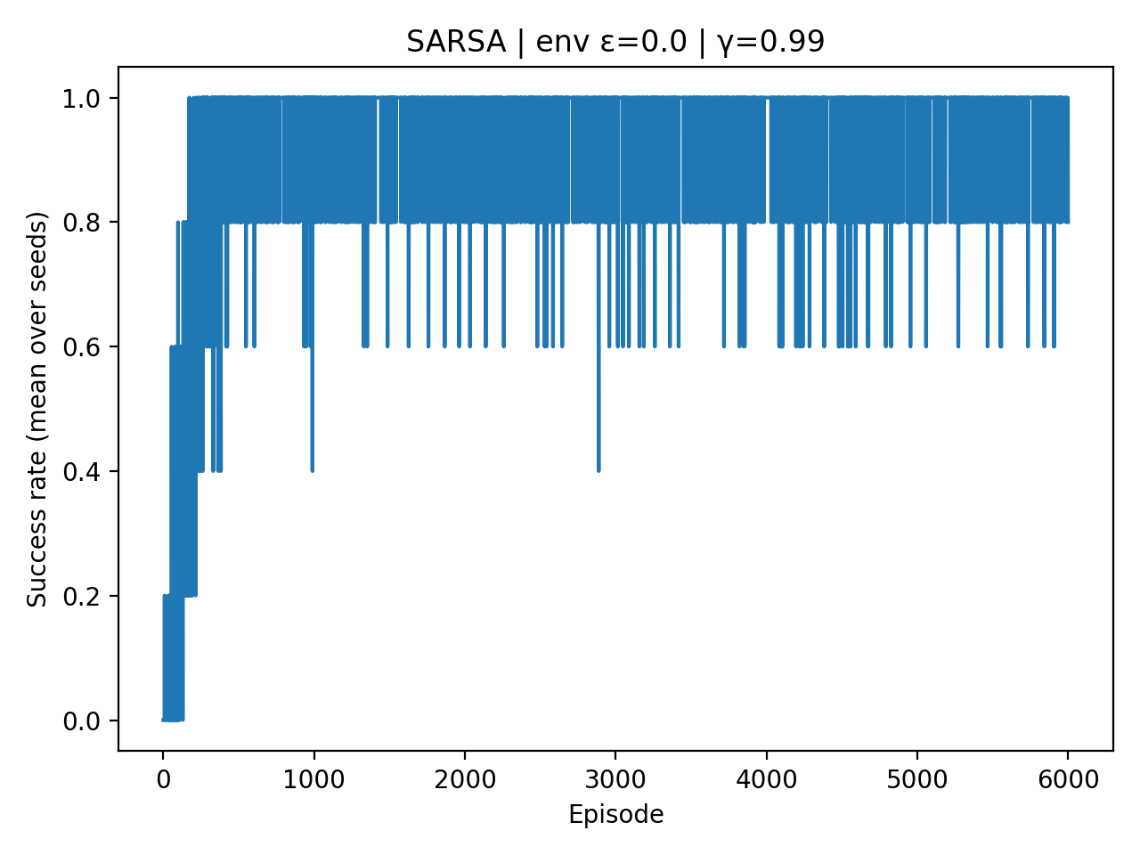metin, ekran görüntüsü, el yazısı, çizgi içeren bir resim

Yapay zeka tarafından oluşturulmuş içerik yanlış olabilir.metin, ekran görüntüsü, öykü gelişim çizgisi; kumpas; grafiğini çıkarma, çizgi içeren bir resim

Yapay zeka tarafından oluşturulmuş içerik yanlış olabilir.metin, ekran görüntüsü, çizgi, paralel içeren bir resim

Yapay zeka tarafından oluşturulmuş içerik yanlış olabilir.metin, ekran görüntüsü, çizgi, öykü gelişim çizgisi; kumpas; grafiğini çıkarma içeren bir resim

Yapay zeka tarafından oluşturulmuş içerik yanlış olabilir.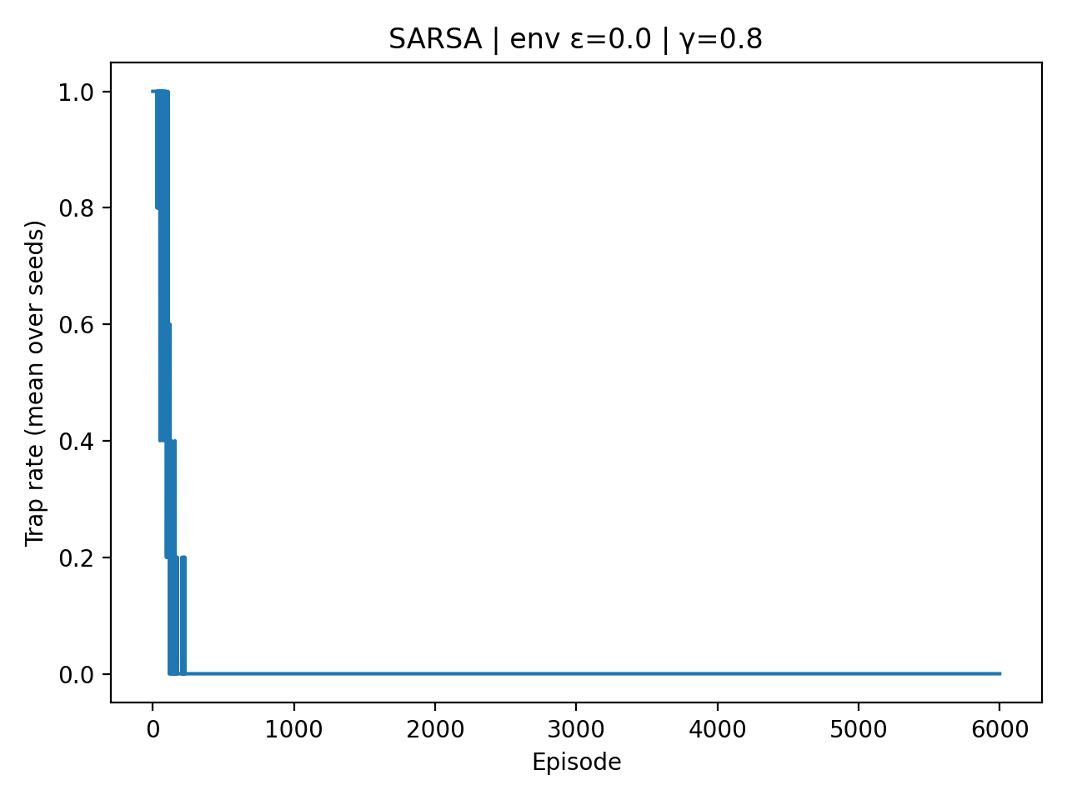metin, ekran görüntüsü, ekran, görüntüleme, çizgi içeren bir resim

Yapay zeka tarafından oluşturulmuş içerik yanlış olabilir.metin, ekran görüntüsü, ekran, görüntüleme, çizgi içeren bir resim

Yapay zeka tarafından oluşturulmuş içerik yanlış olabilir.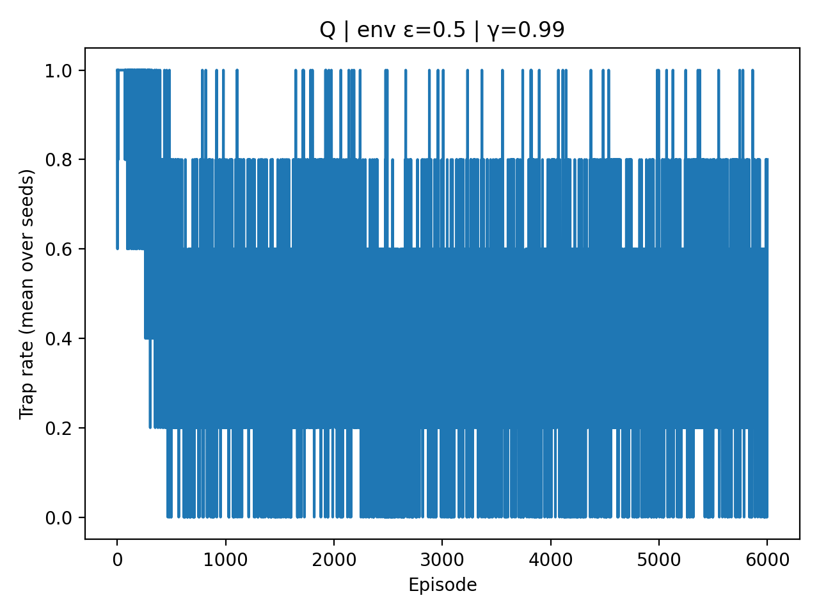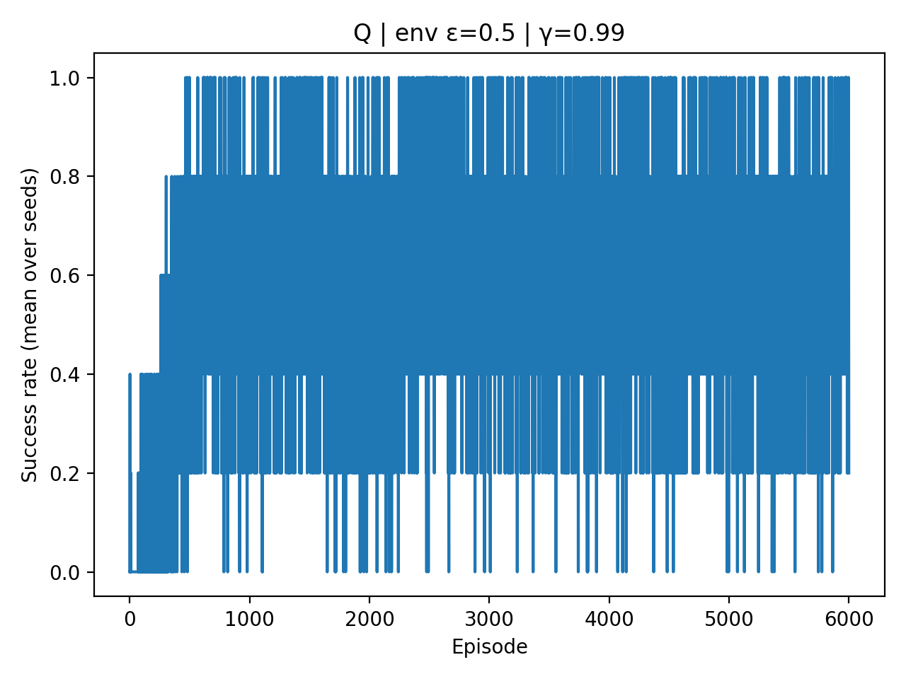metin, ekran görüntüsü, çizgi, yazı tipi içeren bir resim

Yapay zeka tarafından oluşturulmuş içerik yanlış olabilir.metin, ekran görüntüsü, diyagram, öykü gelişim çizgisi; kumpas; grafiğini çıkarma içeren bir resim

Yapay zeka tarafından oluşturulmuş içerik yanlış olabilir.metin, ekran görüntüsü, diyagram, öykü gelişim çizgisi; kumpas; grafiğini çıkarma içeren bir resim

Yapay zeka tarafından oluşturulmuş içerik yanlış olabilir.metin, ekran görüntüsü, öykü gelişim çizgisi; kumpas; grafiğini çıkarma, çizgi içeren bir resim

Yapay zeka tarafından oluşturulmuş içerik yanlış olabilir.metin, ekran görüntüsü, diyagram, öykü gelişim çizgisi; kumpas; grafiğini çıkarma içeren bir resim

Yapay zeka tarafından oluşturulmuş içerik yanlış olabilir.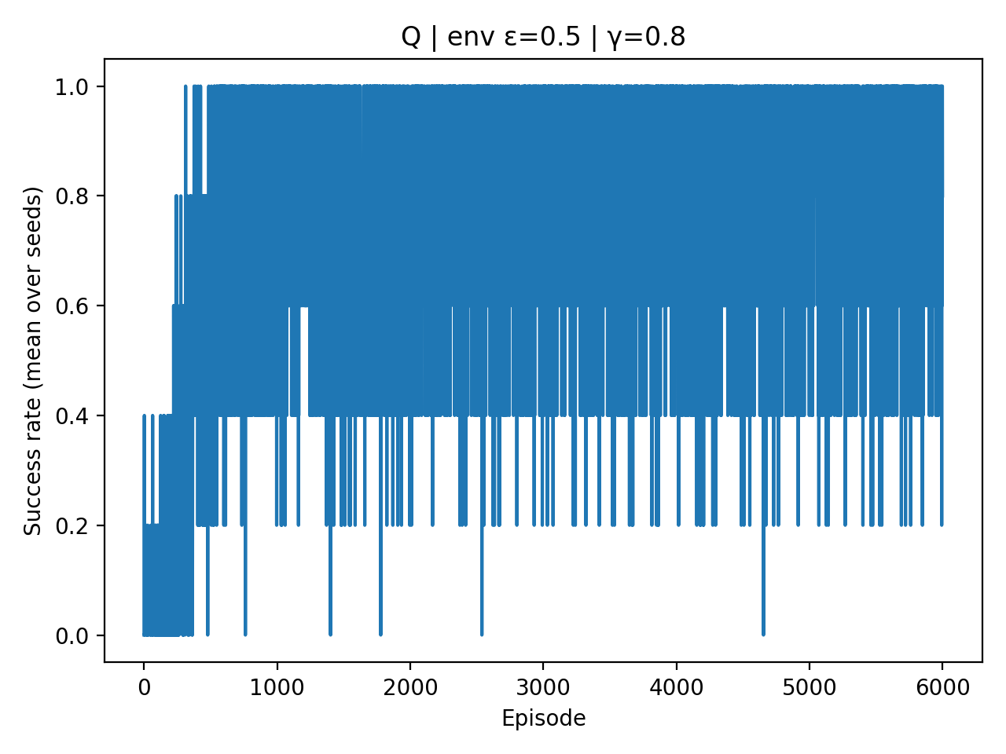metin, ekran görüntüsü, çizgi, öykü gelişim çizgisi; kumpas; grafiğini çıkarma içeren bir resim

Yapay zeka tarafından oluşturulmuş içerik yanlış olabilir.metin, ekran görüntüsü, diyagram, öykü gelişim çizgisi; kumpas; grafiğini çıkarma içeren bir resim

Yapay zeka tarafından oluşturulmuş içerik yanlış olabilir.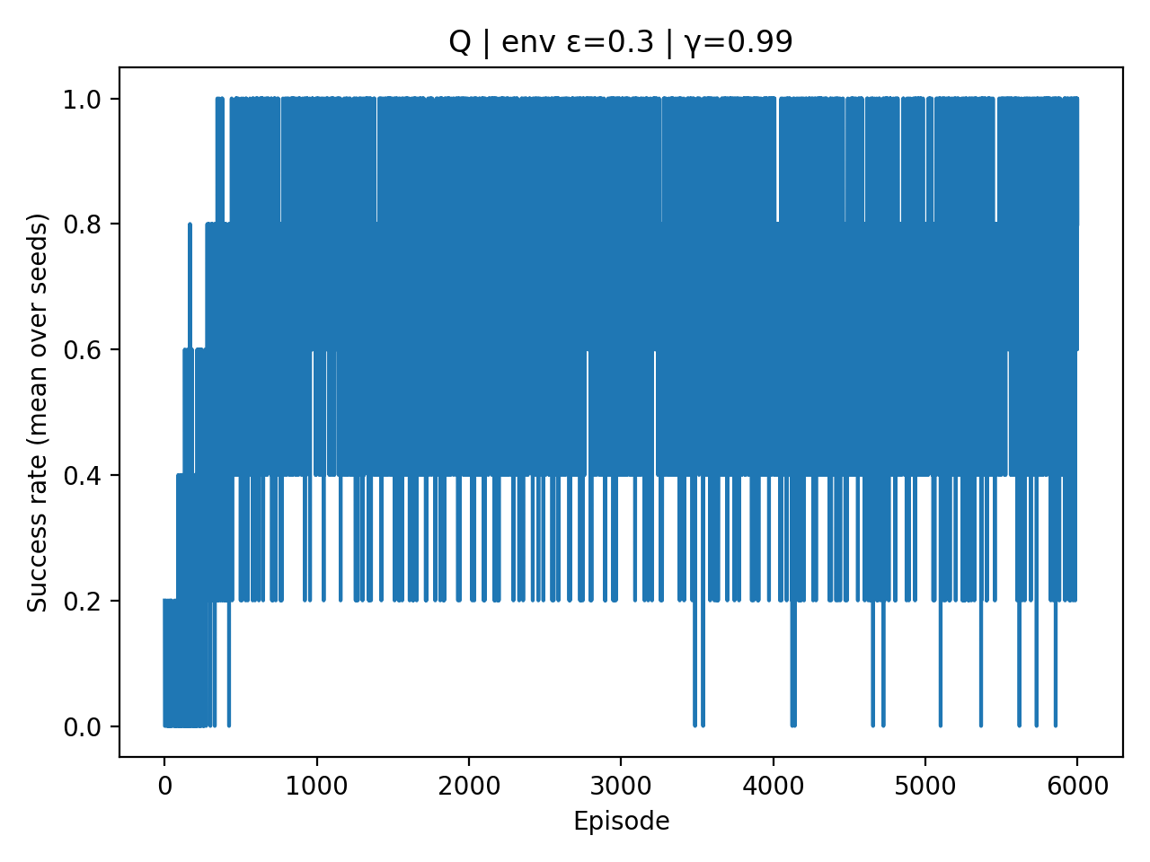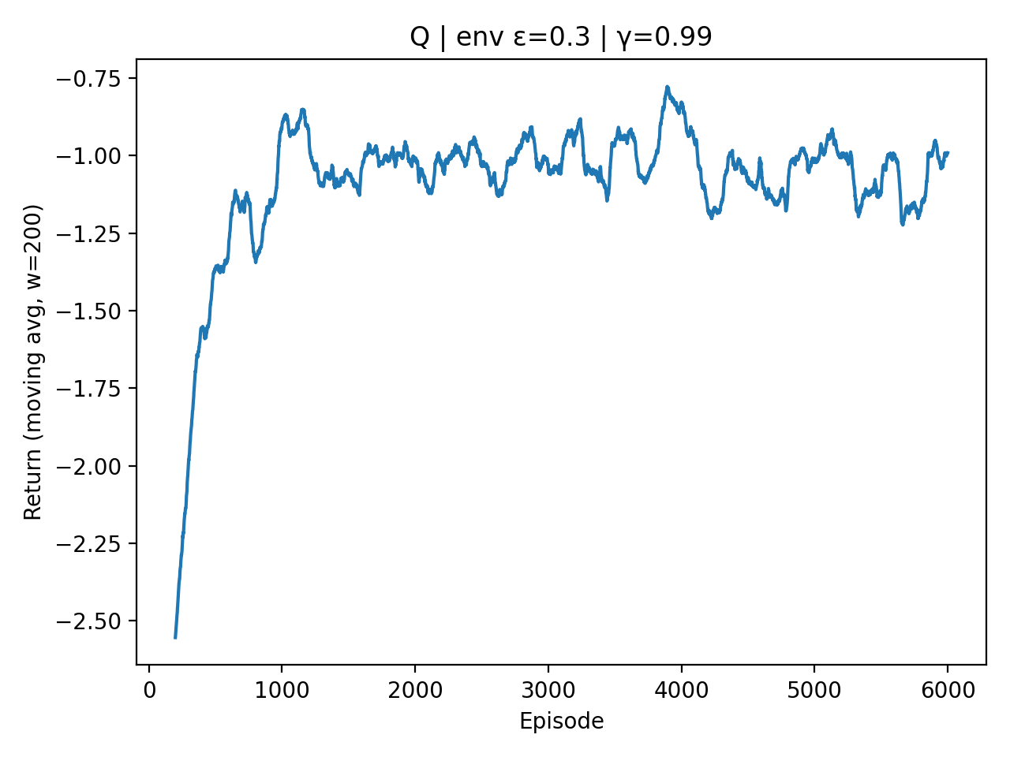metin, ekran görüntüsü, diyagram, öykü gelişim çizgisi; kumpas; grafiğini çıkarma içeren bir resim

Yapay zeka tarafından oluşturulmuş içerik yanlış olabilir.metin, ekran görüntüsü, çizgi, öykü gelişim çizgisi; kumpas; grafiğini çıkarma içeren bir resim

Yapay zeka tarafından oluşturulmuş içerik yanlış olabilir.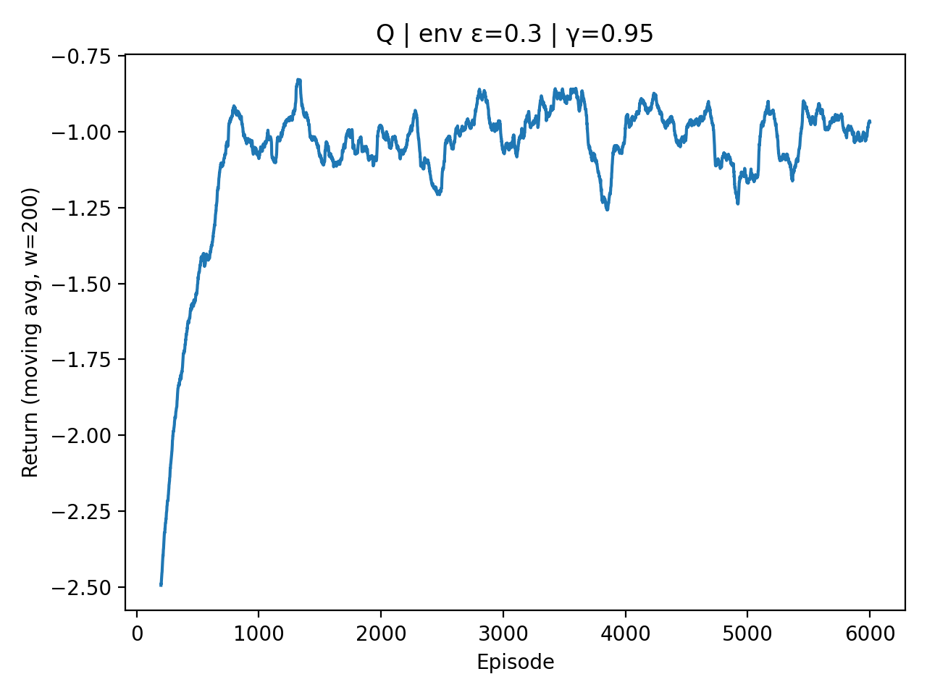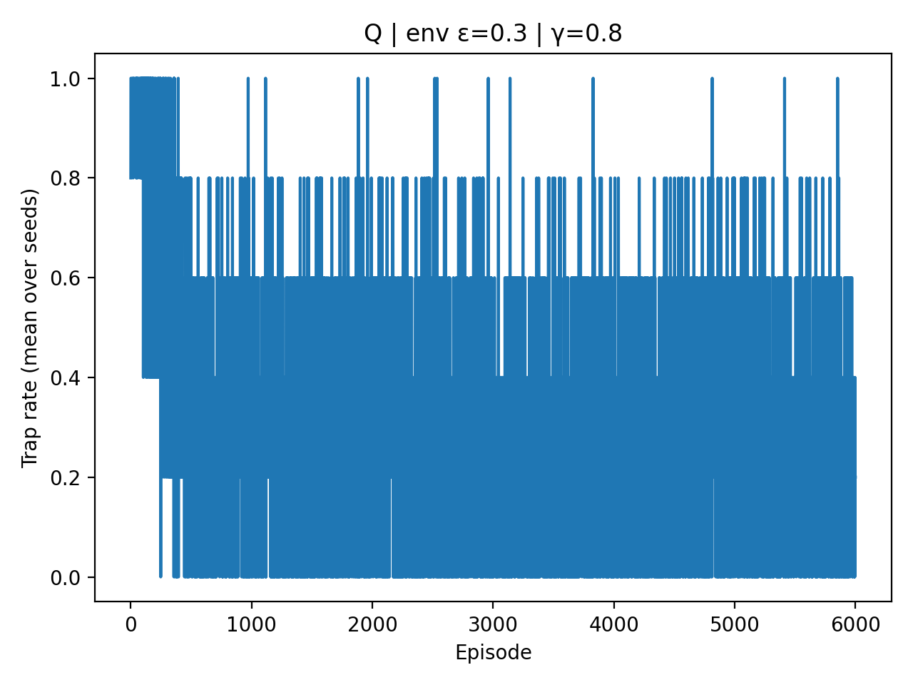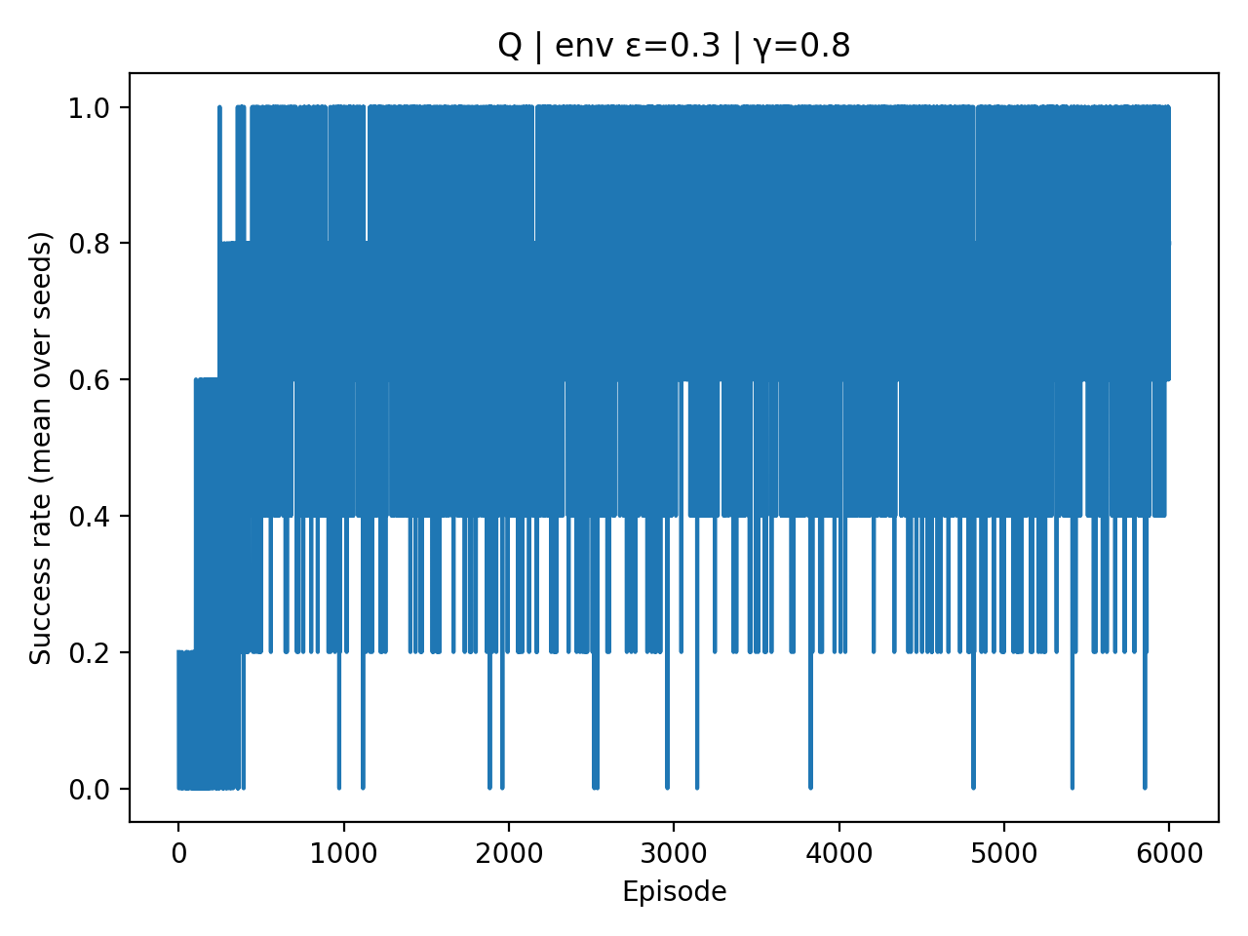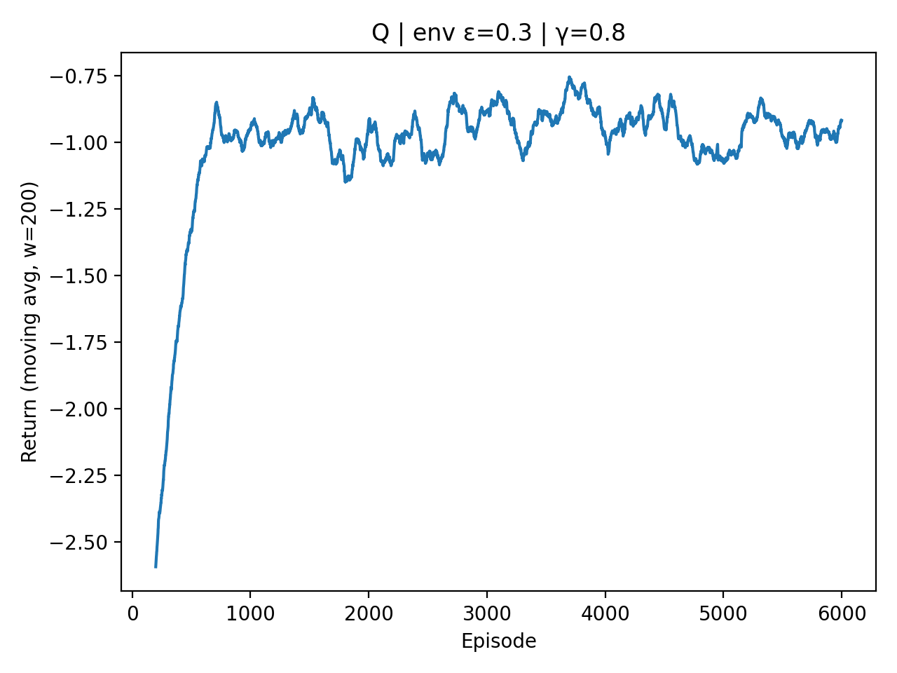metin, ekran görüntüsü, diyagram, öykü gelişim çizgisi; kumpas; grafiğini çıkarma içeren bir resim

Yapay zeka tarafından oluşturulmuş içerik yanlış olabilir.metin, ekran görüntüsü, çizgi, öykü gelişim çizgisi; kumpas; grafiğini çıkarma içeren bir resim

Yapay zeka tarafından oluşturulmuş içerik yanlış olabilir.metin, ekran görüntüsü, yazı tipi, el yazısı içeren bir resim

Yapay zeka tarafından oluşturulmuş içerik yanlış olabilir.metin, ekran görüntüsü, diyagram, öykü gelişim çizgisi; kumpas; grafiğini çıkarma içeren bir resim

Yapay zeka tarafından oluşturulmuş içerik yanlış olabilir.metin, ekran görüntüsü, çizgi, öykü gelişim çizgisi; kumpas; grafiğini çıkarma içeren bir resim

Yapay zeka tarafından oluşturulmuş içerik yanlış olabilir.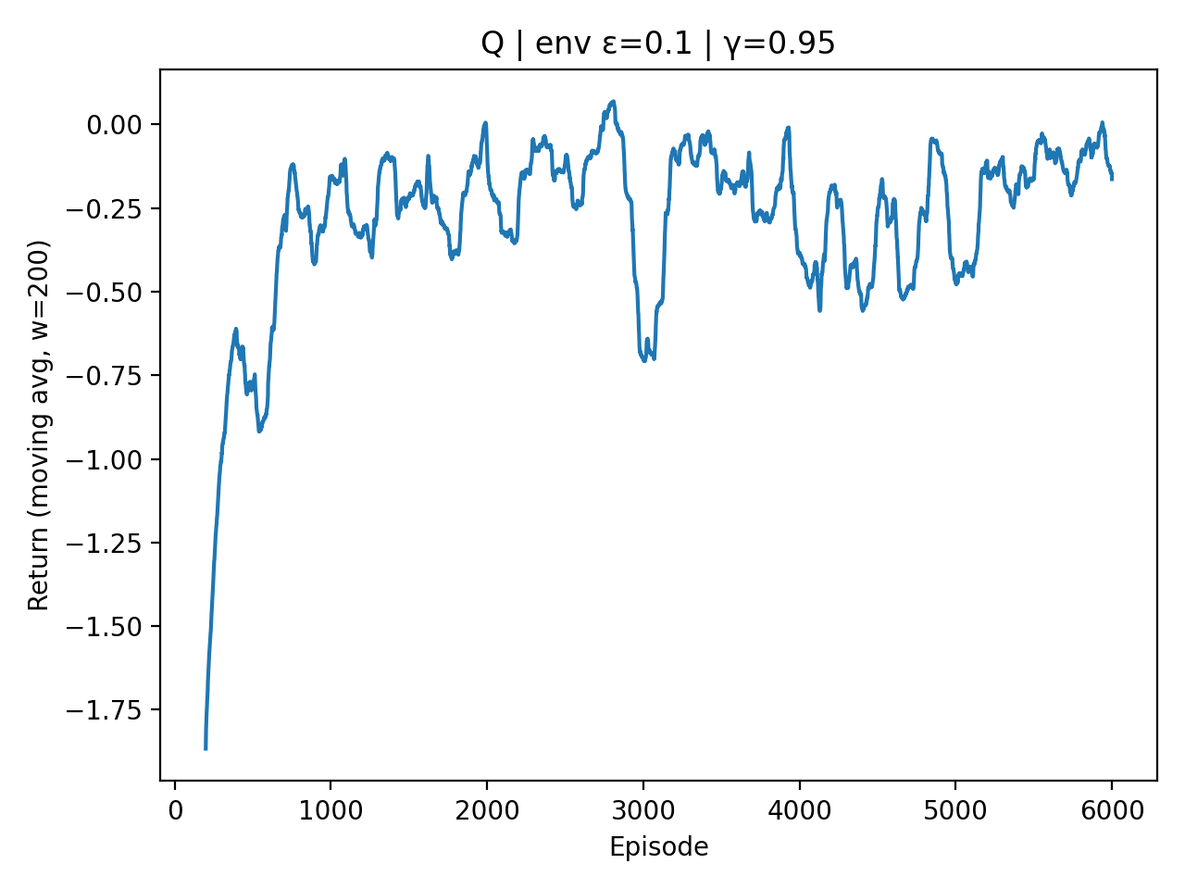metin, ekran görüntüsü, öykü gelişim çizgisi; kumpas; grafiğini çıkarma, diyagram içeren bir resim

Yapay zeka tarafından oluşturulmuş içerik yanlış olabilir.metin, ekran görüntüsü, çizgi, öykü gelişim çizgisi; kumpas; grafiğini çıkarma içeren bir resim

Yapay zeka tarafından oluşturulmuş içerik yanlış olabilir.metin, el yazısı, yazı tipi, ekran görüntüsü içeren bir resim

Yapay zeka tarafından oluşturulmuş içerik yanlış olabilir.metin, ekran görüntüsü, diyagram, öykü gelişim çizgisi; kumpas; grafiğini çıkarma içeren bir resim

Yapay zeka tarafından oluşturulmuş içerik yanlış olabilir.metin, ekran görüntüsü, çizgi, yazı tipi içeren bir resim

Yapay zeka tarafından oluşturulmuş içerik yanlış olabilir.metin, ekran görüntüsü, diyagram, çizgi içeren bir resim

Yapay zeka tarafından oluşturulmuş içerik yanlış olabilir.metin, ekran görüntüsü, diyagram, öykü gelişim çizgisi; kumpas; grafiğini çıkarma içeren bir resim

Yapay zeka tarafından oluşturulmuş içerik yanlış olabilir.metin, ekran görüntüsü, çizgi, yazı tipi içeren bir resim

Yapay zeka tarafından oluşturulmuş içerik yanlış olabilir.metin, ekran görüntüsü, diyagram, çizgi içeren bir resim

Yapay zeka tarafından oluşturulmuş içerik yanlış olabilir.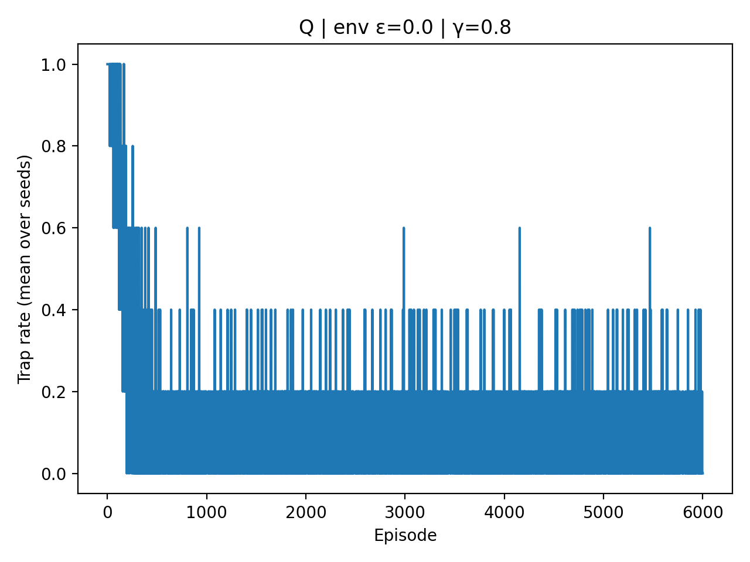metin, ekran görüntüsü, çizgi, paralel içeren bir resim

Yapay zeka tarafından oluşturulmuş içerik yanlış olabilir.